Министерство науки и высшего образования Российской Федерации

Федеральное государственное бюджетное образовательное учреждение

высшего образования

«Владимирский государственный университет

имени Александра Григорьевича и Николая Григорьевича Столетовых»
(ВлГУ)

Кафедра информационных систем и программной инженерии

Лабораторная работа №3
по дисциплине "Тестирование программного обеспечения"

Выполнил:
студент гр. ЗИСТуд-124
И.А. Возисов

Принял:
Шамышев Антон Андреевич

Владимир, 2026 г.

Цель работы:

Изучить принципы работы со средством эмуляции работы веб-сервисов SoapUI.
Выполнение работы:

Выбрана операция CheckAccount (проверка счёта) сервиса TransactionWSDLService. Для неё в SoapUI создан Mock-сервис, который эмулирует банковскую систему, то есть работает как заглушка.
Ответ выбирается скриптом на Groovy (Dispatch = Script) по значению AccountNumber из запроса:

999999999 | CheckAccountResponse, Status = Close
777777777 | CheckAccountResponse, Status = Blocked
666666666 | SOAP Fault с ErrorResponse (ErrorCode = 911, ErrorString = «Ошибка»)
любое другое значение | CheckAccountResponse, Status = Open

В обычных ответах в AccountNumber подставляется номер счёта из запроса через context.AccountNumber и ${AccountNumber}.

Скрипт диспетчеризации:

def groovyUtils = new com.eviware.soapui.support.GroovyUtils(context)
def holder = groovyUtils.getXmlHolder(mockRequest.getRequestContent())
holder.declareNamespace("wsc", "http://bank/schema/WSCommonTypes")

def accountNumber = holder.getNodeValue("//wsc:CheckAccountRequest/wsc:AccountNumber")?.trim()

context.AccountNumber = accountNumber

if (accountNumber == "999999999") {
return "Close"
}
if (accountNumber == "777777777") {
return "Blocked"
}
if (accountNumber == "666666666") {
return "Error"
}
return "Open"
Ответы Mock-сервиса:
Open:
<soapenv:Envelope xmlns:soapenv="http://schemas.xmlsoap.org/soap/envelope/" xmlns:wsc="http://bank/schema/WSCommonTypes">
<soapenv:Header/>
<soapenv:Body>
<wsc:CheckAccountResponse>
<wsc:AccountNumber>${AccountNumber}</wsc:AccountNumber>
<wsc:Status>Open</wsc:Status>
</wsc:CheckAccountResponse>
</soapenv:Body>
</soapenv:Envelope>

Close:
<soapenv:Envelope xmlns:soapenv="http://schemas.xmlsoap.org/soap/envelope/" xmlns:wsc="http://bank/schema/WSCommonTypes">
<soapenv:Header/>
<soapenv:Body>
<wsc:CheckAccountResponse>
<wsc:AccountNumber>${AccountNumber}</wsc:AccountNumber>
<wsc:Status>Close</wsc:Status>
</wsc:CheckAccountResponse>
</soapenv:Body>
</soapenv:Envelope>

Blocked:
<soapenv:Envelope xmlns:soapenv="http://schemas.xmlsoap.org/soap/envelope/" xmlns:wsc="http://bank/schema/WSCommonTypes">
<soapenv:Header/>
<soapenv:Body>
<wsc:CheckAccountResponse>
<wsc:AccountNumber>${AccountNumber}</wsc:AccountNumber>
<wsc:Status>Blocked</wsc:Status>
</wsc:CheckAccountResponse>
</soapenv:Body>
</soapenv:Envelope>

Error:
<soapenv:Envelope xmlns:soapenv="http://schemas.xmlsoap.org/soap/envelope/" xmlns:wsc="http://bank/schema/WSCommonTypes">
<soapenv:Header/>
<soapenv:Body>
<soapenv:Fault>
<faultcode>soapenv:Server</faultcode>
<faultstring>Ошибка</faultstring>
<detail>
<wsc:ErrorResponse>
<wsc:ErrorCode>911</wsc:ErrorCode>
<wsc:ErrorString>Ошибка</wsc:ErrorString>
</wsc:ErrorResponse>
</detail>
</soapenv:Fault>
</soapenv:Body>
</soapenv:Envelope>

Пример запроса:
<soapenv:Envelope xmlns:soapenv="http://schemas.xmlsoap.org/soap/envelope/" xmlns:wsc="http://bank/schema/WSCommonTypes">
<soapenv:Header/>
<soapenv:Body>
<wsc:CheckAccountRequest>
<wsc:AccountNumber>666666666</wsc:AccountNumber>
<wsc:Name>Иван</wsc:Name>
<wsc:Surname>Возисов</wsc:Surname>
<wsc:Passport>17 18 1920212</wsc:Passport>
</wsc:CheckAccountRequest>
</soapenv:Body>
</soapenv:Envelope>

Ответ:
<soapenv:Envelope xmlns:soapenv="http://schemas.xmlsoap.org/soap/envelope/" xmlns:wsc="http://bank/schema/WSCommonTypes">
<soapenv:Header/>
<soapenv:Body>
<soapenv:Fault>
<faultcode>soapenv:Server</faultcode>
<faultstring>Ошибка</faultstring>
<detail>
<wsc:ErrorResponse>
<wsc:ErrorCode>911</wsc:ErrorCode>
<wsc:ErrorString>Ошибка</wsc:ErrorString>
</wsc:ErrorResponse>
</detail>
</soapenv:Fault>
</soapenv:Body>
</soapenv:Envelope>
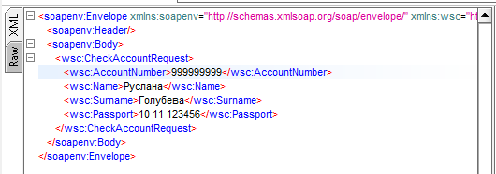

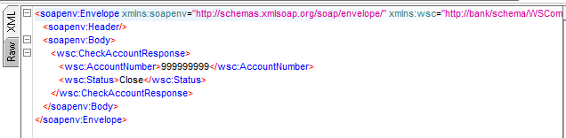
Вывод:

Изучил принципы работы со средством эмуляции работы веб-сервисов SoapUI.

